КРАТКИЙ ОБЗОР ПЕРВИЧНОГО РЫНКА ЖИЛОЙ НЕДВИЖИМОСТИ Г.ТЮМЕНИ ЗА ИЮНЬ–– 2018Г.
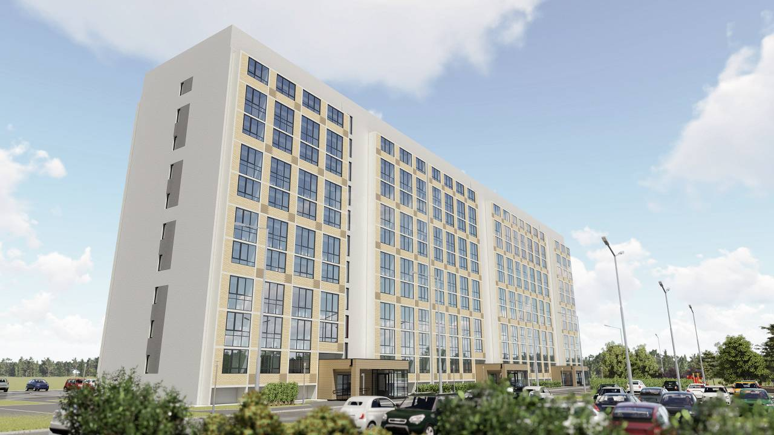

ОСНОВНЫЕ ВЫВОДЫ
- Общий объем предложения на первичном рынке жилья в июне 2018 года составил около 10,5 тыс. объектов, что на 3,24% ниже уровня предыдущего месяца и на 32% ниже уровня аналогичного периода прошлого года.
- Доля предложения квартир в сданных домах - 14,5%, в продажах – 38%.
- По итогам месяца удельная цена предложения составила 57900 руб./кв.м, что на 269 руб. (0,47%) выше предыдущего месяца. По сравнению с аналогичным периодом прошлого года - 6,1%↑.
- Удельная цена продажи сложилась на уровне 51811 руб./кв.м.
- Средняя площадь проданных квартир в июне 2018 года – 49,8 кв.м
- Средний ипотечный чек – 1751 тыс.руб.
1. Анализ предложения на первичном рынке г. Тюмени за июнь 2018г.
В предложении на первичном рынке г. Тюмени в июне 2018 года находилось чуть больше 10,5 квартир. По сравнению с прошлым месяцем объем предложения сократился еще на 3,24%, по отношению к уровню июня 2017 года - ↓32 п.п.
В июне были открыты продажи четырех домов в уже строящихся ЖК, общий объем предложения которых составил более 700 объектов.
По итогам месяца доля предложения однокомнатных квартир составила 57,4%, 25,4% приходится на двухкомнатные квартиры, 16,1% - трёхкомнатные и всего 1,1% представлен многокомнатными.

Источник: база компании «Этажи», 2018г.

Рис. 1.1. Распределение новостроек по размеру квартир
Без изменений остался основной сегмент однокомнатных квартир - 91% составляют квартиры с площадью от 20 до 50 кв.м. Двухкомнатные квартиры в большем разнообразии представлены с площадью до 70 кв.м (86%). 26% трехкомнатных квартир предлагаются с площадью до 75 кв.м. (26%), 16% трехкомнатных квартир сосредоточены в диапазоне от 120 кв.м.

Источник: база компании «Этажи», 2018г.

Рис. 1.2. Структура предложения по площадям в разрезе размеров квартир
69,8% всего объёма квартир предлагаются в монолитно-каркасных домах, 22,7% - в кирпичных, из-за выхода новых объектов увеличилась доля квартир в панельных домах до 6,7%, в домах из блоков предлагается всего около 2% всего предложения рынка.

Источник: база компании «Этажи», 2018г.

Рис. 1.3. Структура предложений в разрезе по типу домостроения
Доля квартир в домах класса эконом в г. Тюмени в июне 2018 года превысила отметку в 90%, на комфорт класс приходится 8,2%, бизнес – всего 1,5%. В г. Тюмени не представлено домов класса элит.

Источник: база компании «Этажи», 2018г.

Рис. 1.4. Структура предложений в разрезе по классам

80% однокомнатных квартир предлагаются с ценой до 2500 тыс.руб. (81%), 53% двухкомнатных квартир - с ценой от 2500 до 3500 тыс.руб., а 61% трехкомнатных квартир - с ценой до 5000 тыс.руб.

Источник: база компании «Этажи», 2018г.

Рис. 1.5. Структура новостроек г. Тюмень по диапазонам цен в разрезе по размеру квартир

По-прежнему Тюменская слобода – лидер в рейтинге районов по объему предложения, по итогам месяца на продаже было выставлено почти 2,4 тыс. квартир (22,6%), в районе Студгородка остается порядка 12,5% всего предложения, около 10% приходится на группу районов Мыс, Тарманы, Матмассы и т.д. в порядке убывания.
В районах Дударева и Княжева ведется строительство одного ЖК, объем предложения которых в июне 2018 года составил 0,5% и 1,9% соответственно.

Источник: база компании «Этажи», 2018г.

Рис. 1.6. Структура предложений на первичном рынке г. Тюмени по районам
- Анализ ценовой ситуации на первичном рынке жилой недвижимости г. Тюмени за июнь
Прирост удельной цены предложения в июне 2018 года составил 269 рублей (0,47%), по итогам месяца средняя цена 1 кв.м сложилась на уровне 57900 руб. По сравнению с аналогичным периодом прошлого года - 6,1%↑.

Источник: база компании «Этажи», 2018г.

Рис. 2.1. Динамика удельной цены предложения на первичном рынке жилья

Удельная цена предложения однокомнатных квартир в июне 2018 года составила 56193 руб., двухкомнатные в среднем предлагались с ценой 58035 руб./кв.м, трёхкомнатные – 58080 руб./кв.м и многокомнатные – 79075 руб./кв.м.

Источник: база компании «Этажи», 2018г.

Рис. 2.2. Удельная цена предложения на первичном рынке в разрезе по количеству комнат
В июне удельная цена предложения квартир эконом класса на первичном рынке составила 54598 руб./кв.м, квартир комфорт класса - 70868 руб./кв.м и бизнес класса - 106586 руб./кв.м.

Источник: база компании «Этажи», 2018г.

Рис. 2.3. Удельная цена предложения на первичном рынке в разрезе по классу

Самая высокая удельная цена предложения на первичном рынке в разрезе по районам города остается в районе Центр: Драмтеатр на уровне 109774 руб./кв.м, на втором месте исторический центр города с ценой 80532 руб./кв.м, далее по уменьшению удельной цены – КПД (72966 руб.) и т.д. в порядке убывания.

Наименьшая удельная цена выявлена в районе 5-й Заречный мкр. – 44164руб./кв.м.

Источник: база компании «Этажи», 2018г.

Рис. 2.4. Удельная цена предложений новостроек г. Тюмень в разрезе по районам
Таблица 2.1
Удельные цены предложения в разрезе по районам города
Район | Удельная цена, руб./кв.м |  | Прирост
 | Май 2018 | Июнь 2018 | руб./кв.м | %
2-й Заречный мкр | 57486 | 57870 | 384 | 0,7
3-й Заречный мкр | 58700 | 58531 | -169 | -0,29
5-й Заречный мкр | 44083 | 44164 | 81 | 0,18
6 мкр | 58345 | 58294 | -51 | -0,1
Антипино | 43405 | 45729 | 2323 | 5,4
Войновка | 52244 | 49517 | -2726 | -5,2
Воровского | 45029 | 45029 | 0 | 0,0
Восточный-2 | 47800 | 45813 | -1987 | -4,2
Восточный-3 | 44968 | 44678 | -290 | -0,6
Дом Обороны | 55170 | 55541 | 371 | 0,7
ДОК | 54326 | 56842 | 2516 | 4,6
Дударева | 83651 | 87220 | 3569 | 4,3
Европейский мкр | 68406 | 68699 | 293 | 0,4
Княжева д. | 50951 | 51986 | 1035 | 2,0
Лесобаза: Тура мкр | 48341 | 47477 | -863 | -1,8
Маяк | 51711 | 54654 | 2943 | 5,7
МЖК | 57027 | 59410 | 2383 | 4,2
ММС | 51318 | 51503 | 185 | 0,4
Московский тракт | 49517 | 49578 | 61 | 0,1
Мыс, Тарманы, Матмассы | 53213 | 53368 | 155 | 0,3
Ожогина | 66446 | 68101 | 1655 | 2,5
Патрушева | 51733 | 51669 | -63 | -0,1
Плеханово | 46439 | 46416 | -22 | 0,0
Тюменская слобода | 53307 | 53192 | -115 | -0,2
Тюменский мкр | 54795 | 54887 | 92 | 0,2
Центр: Дом печати | 72719 | 72800 | 81 | 0,1
Центр: Драмтеатр | 111616 | 109774 | -1842 | -1,7
Центр: Исторический | 80125 | 80532 | 407 | 0,5
Центр: КПД | 72574 | 72966 | 391 | 0,5
Центр: Студгородок | 60554 | 61491 | 937 | 1,5
Червишевский тракт | 47996 | 47990 | -6 | 0,0
Югра | 53855 | 54049 | 194 | 0,4
Южный мкр | 62974 | 64839 | 1865 | 3,0

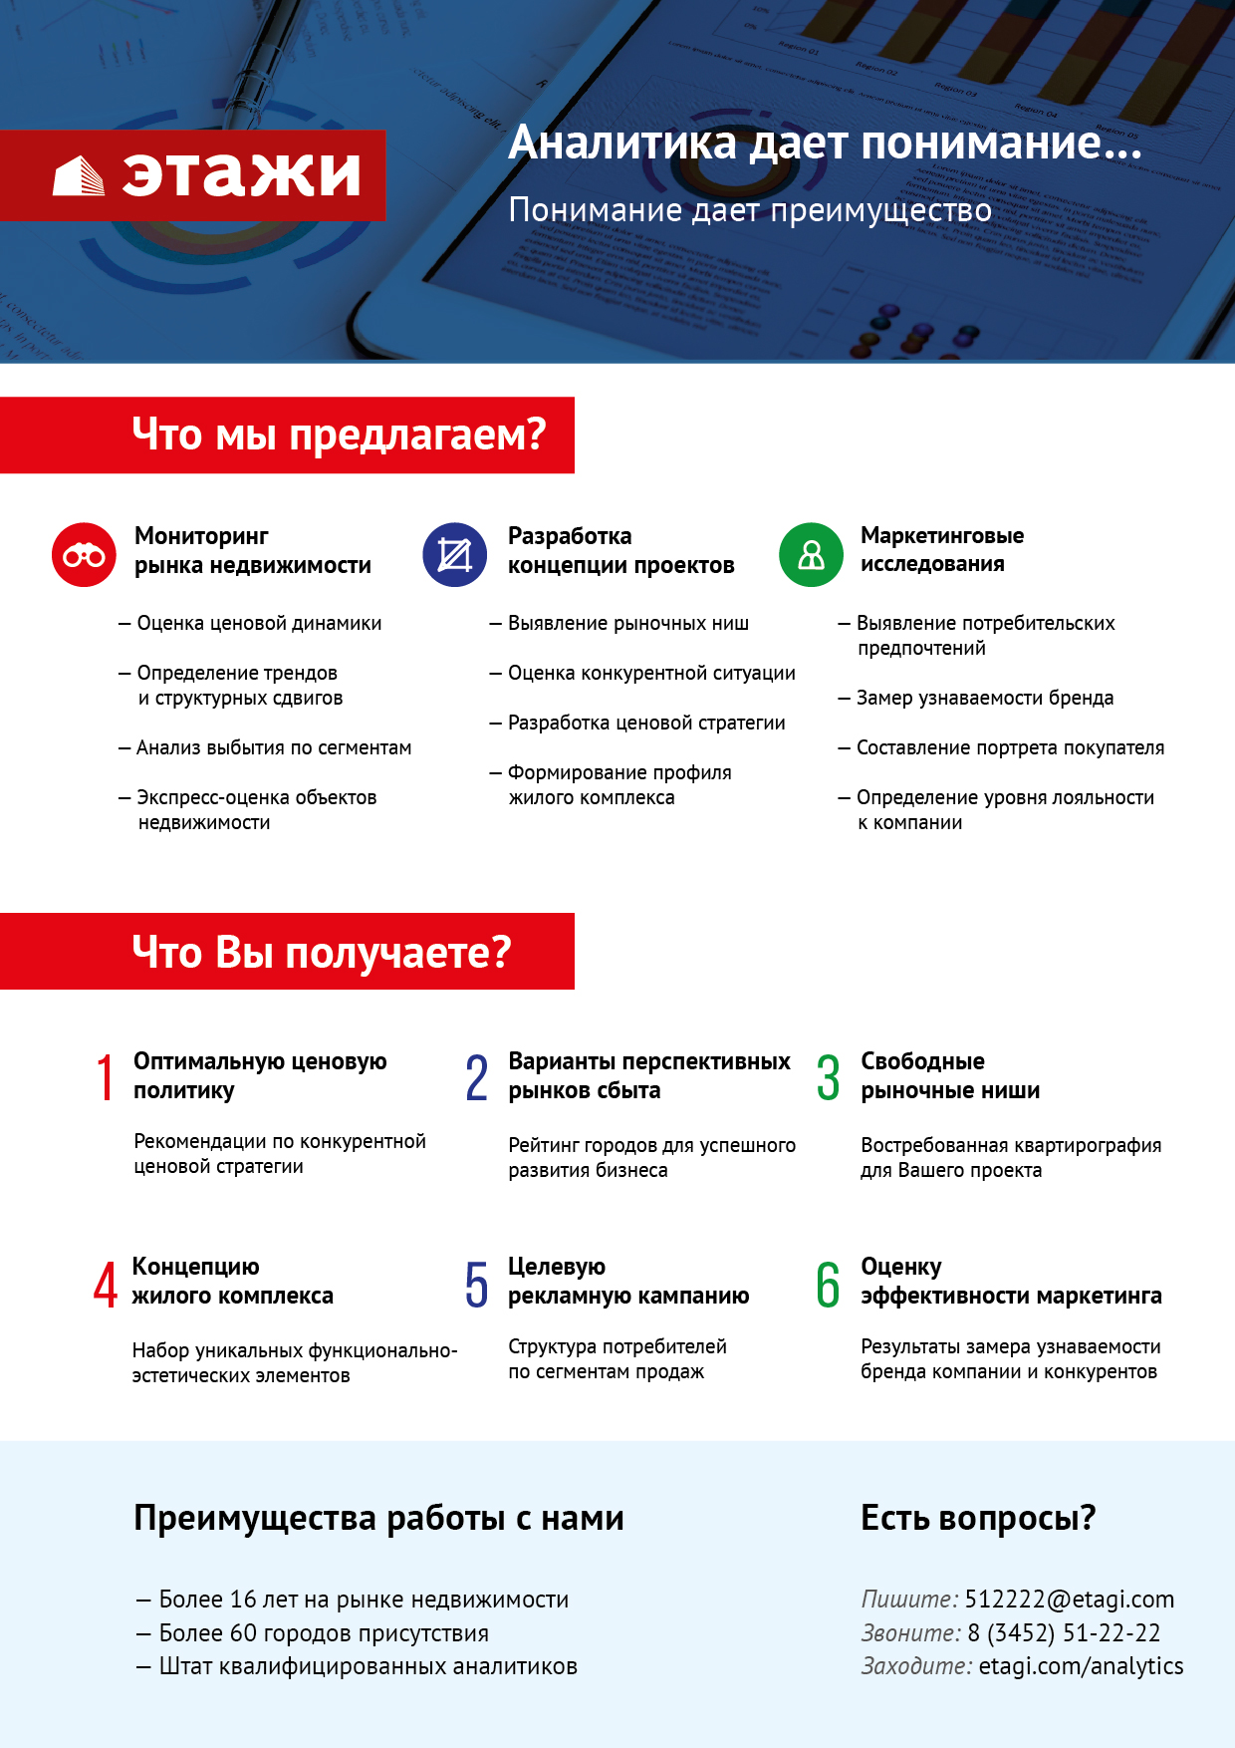

Отчет выполнен в соответствии с методическими рекомендациями по анализу рынка недвижимости Г.М. Стерника, принятыми Российской Гильдией Риэлторов

